**Министерство образования и науки Российской Федерации**

**федеральное государственное автономное образовательное учреждение высшего образования**

**“ НАЦИОНАЛЬНЫЙ ИССЛЕДОВАТЕЛЬСКИЙ**

**УНИВЕРСИТЕТ ИТМО”**

Факультет программной инженерии и компьютерной техники (ПИКТ)

Направление подготовки (специальность) – 09.03.04 (Нейротехнологии и программная инженерия)

Информатика

Лабораторная работа № 4

Выполнил студент

Фан Тан Зунг

Группа № P3121

Преподаватель: Болдырева Елена Александровна

г. Санкт-Петербург

2024 г.

**Оглавление**

Задания 2

Отчет: 3

Результат: 4

Вывод 6

Список литературы: 6

# 

# **Задания**

* 1. Проделайте все шаги из примера выше. Удостоверьтесь, что Вы поняли, как это работает.
  2. Самостоятельно выберите тематику для своей собственной базы данных. База данных должна содержать не менее четырех таблиц. Каждая таблица должна иметь минимум одну связь с другими таблицами для формирования сложных запросов. Каждая таблица содержит не менее 5 записей.
  3. Нарисуйте схему базы данных как в примере с указанием связей между таблицами.
  4. Создайте таблицы с помощью Python для SQLite и MySQL.
  5. Добавьте по одной новой записи в каждую из таблиц Вашей базы данных.
  6. Продемонстрируйте работу запросов на извлечение данных:
* выбрать все записи из таблиц,
* составить запрос по извлечению данных с использованием JOIN
* составить запрос по извлечению данных с использованием WHERE и GROUP BY
* Составить два запроса, в которых будет вложенный SELECT-запрос (вложение с помощью WHERE.
* составить 2 запроса с использованием UNION (объединение запросов).
* Составить 1 запрос с использованием DISTINCT. Если для демонстрации работы этого ключевого слова недостаточно данных – предварительно дополните таблицу.
  1. Обновить две записи в двух разных таблицах Вашей базы данных
  2. Удалить по одной записи из каждой таблицы.
  3. Удалите все записи в одной из таблиц.

Сформируйте отчет.

# **Отчет:**

1. Нарисуйте схему базы данных как в примере с указанием связей между таблицами.

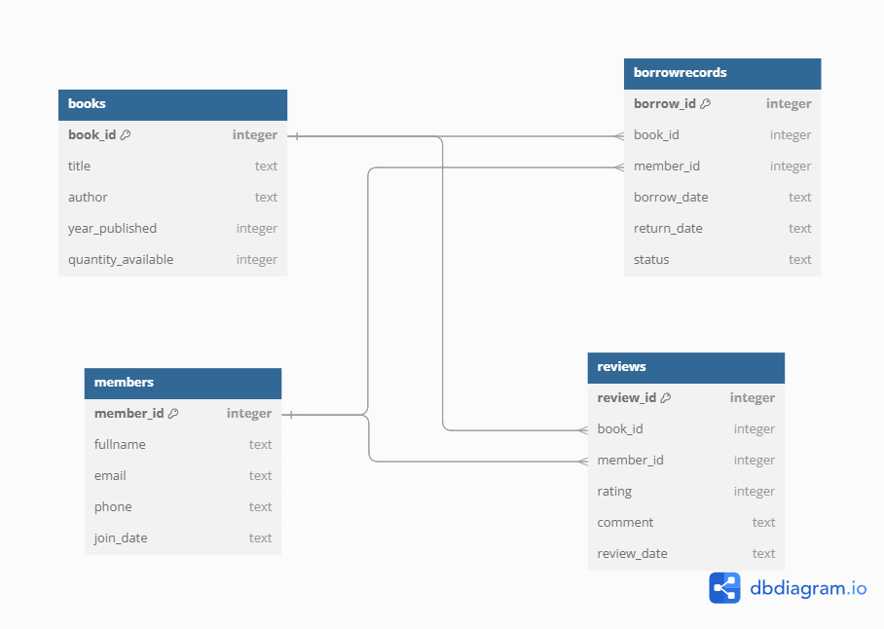

Мой репозиторий:

**<https://github.com/TanDung233/Informatics/tree/main/Lab4>**

# **Результат:**

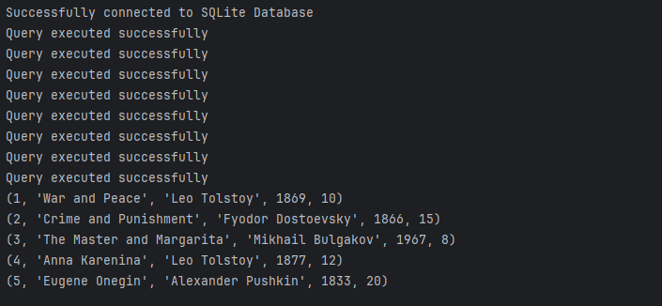

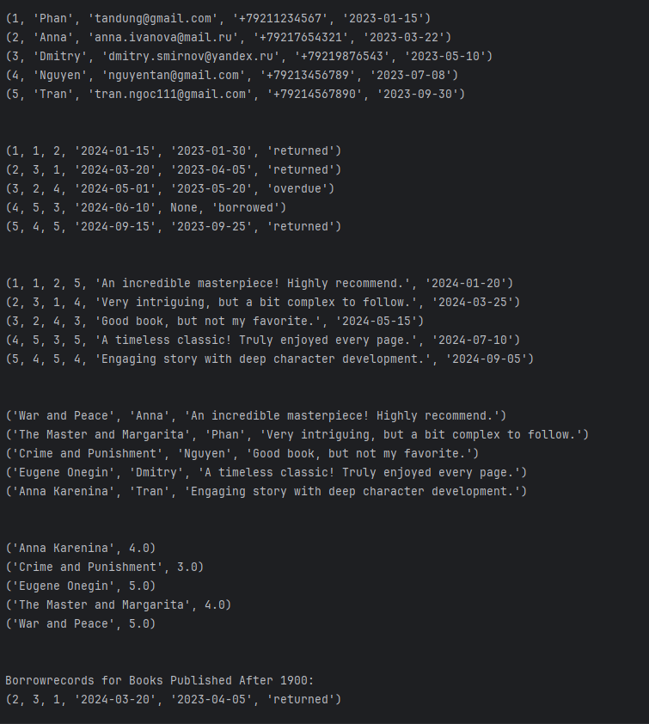

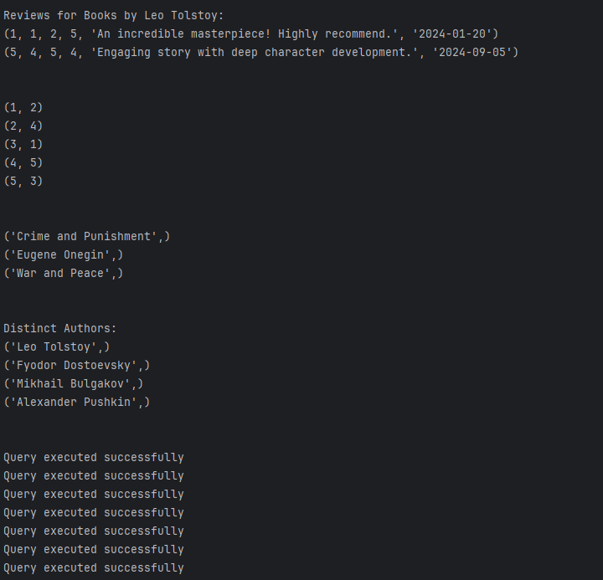

# 

# **Вывод**

Выполняя задания, я познакомился с базами данных. Я уже узнал подключиться к различным СУБД с помощью библиотек Python для работы с SQL базами данных, управлять базами данных SQLite, MySQL и выполнять запросы к базе данных внутри приложения Python.

# 

# **Список литературы:**

[1] Балакшин, П.В. Информатика / П.В. Балакшин, В.В. Соснин, Е.А. Машина. – СПб: Университет ИТМО, 2020. – 122 с.

[2] Орлов С. А. Организация ЭВМ и систем: Учебник для вузов. 2-е изд. / С. А. Орлов, Б. Я. Цилькер. – СПб.: Питер, 2011. – 688 с.